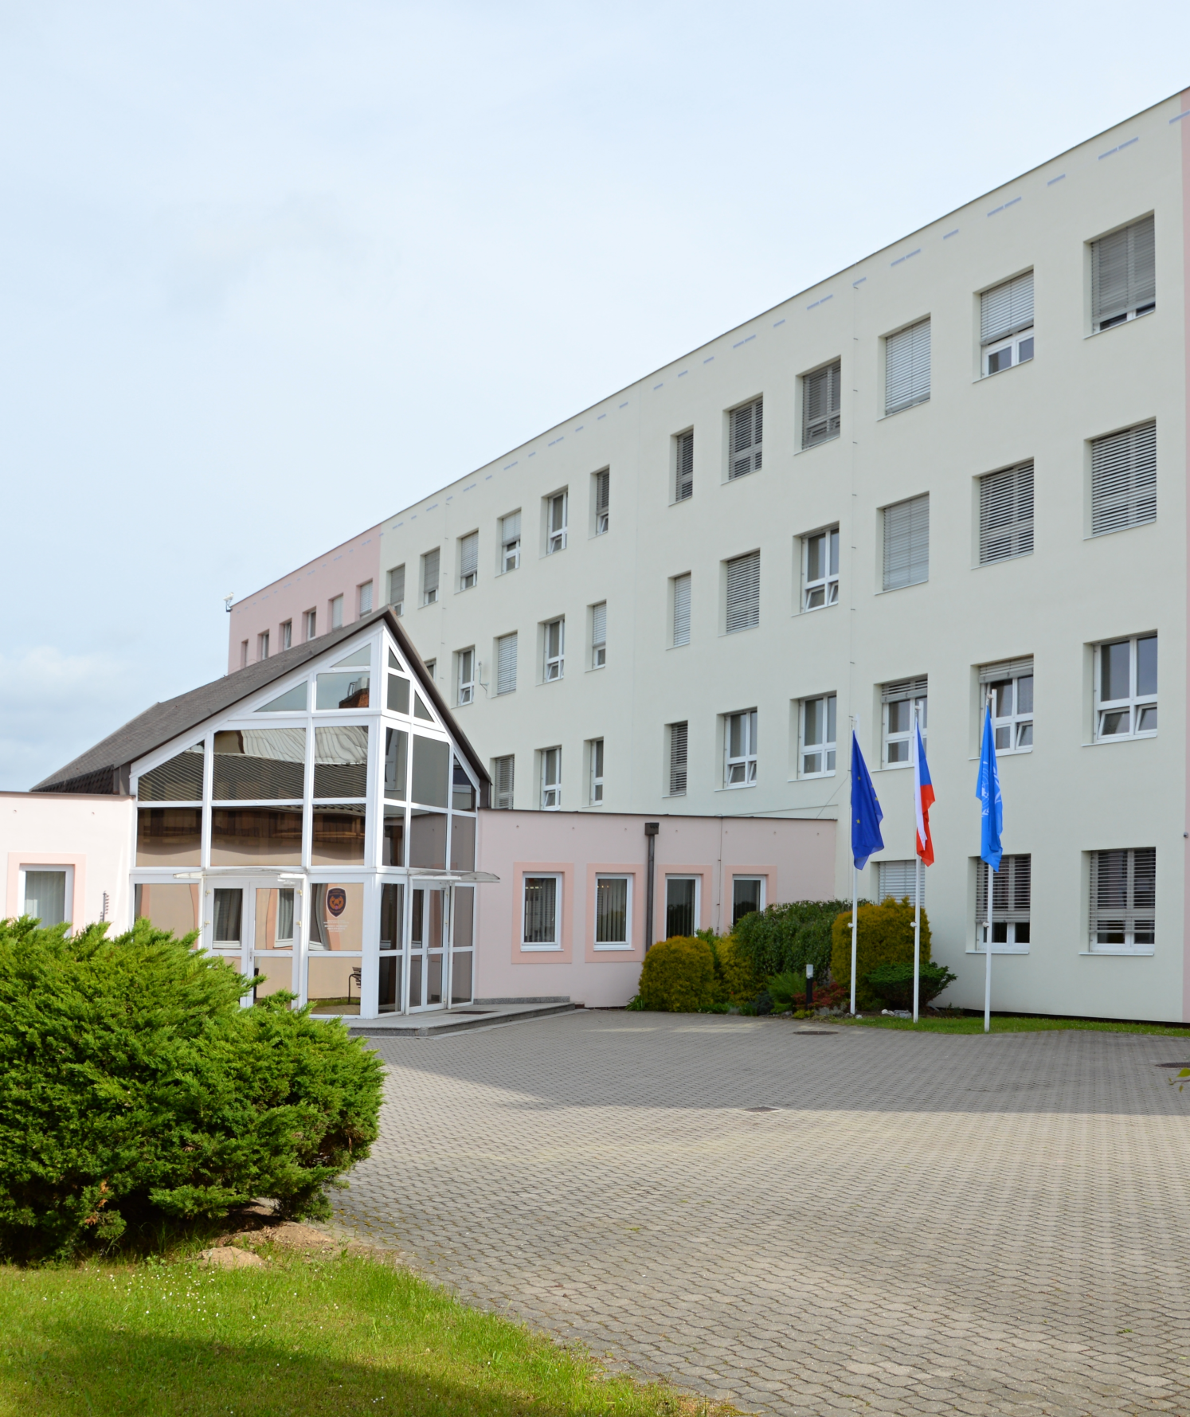




XXII. MEZINÁRODNÍ KONFERENCE O SEPARAČNÍ CHEMII A ANALÝZE
TOXICKÝCH LÁTEK

5. – 7. června 2017
INSTITUT OCHRANY OBYVATELSTVA
Na Lužci 204, 533 41 LÁZNĚ BOHDANEČ

MINISTERSTVO VNITRA – generální ředitelství HZS ČR

Institut ochrany obyvatelstva

pod záštitou náměstka generálního ředitele HZS ČR pro prevenci a civilní nouzovou připravenost

p o ř á d á
XXII. mezinárodní konferenci o separační chemii a analýze toxických látek

Vědecký výbor konference:
- prof. RNDr. Jiří Příhoda, CSc., Přírodovědecká fakulta, Ústav chemie, Masarykova universita Brno
- RNDr. Bedřich Uchytil, CSc., Štíbrova 1220, Praha 9
- doc. Ing. Tomáš Černohorský, CSc., Fakulta chemicko-technologická, oddělení ochrany životního prostředí, Univerzita Pardubice
- Ing. Tomáš Čapoun, CSc., MV – GŘ HZS ČR, Institut ochrany obyvatelstva, Lázně Bohdaneč

Organizační výbor konference:
- pplk. Ing. Dagmar Urbanová, Institut ochrany obyvatelstva Lázně Bohdaneč,
tel.: 950 580 333, e-mail: dagmar.urbanova@ioolb.izscr.cz
- plk. Ing. Jana Krykorková, CSc., Institut ochrany obyvatelstva Lázně Bohdaneč,
tel.: 950 580 331, e-mail: jana.krykorkova@ioolb.izscr.cz
- Hana Kovaličová, Institut ochrany obyvatelstva Lázně Bohdaneč,
tel.: 950 580 336, e-mail: hana.kovalicova@ioolb.izscr.cz

Konference je zaměřena na:

- analýzu radionuklidů, anorganických a organických toxických látek v životním prostředí, toxikologii a při haváriích spojených s výronem nebezpečných škodlivin,

- metody separace a koncentrace izotopů, anorganických a organických toxických látek v životním prostředí a toxikologii,

- analýzu toxinů a bojových biologických prostředků,

- novou instrumentální techniku pro analýzu radionuklidů, anorganických a organických toxických látek, toxinů a bojových biologických prostředků.

Místo konání konference: Institut ochrany obyvatelstva
Na Lužci 204
Lázně Bohdaneč

Datum konání konference: 5. – 7. června 2017
Zahájení: pondělí 5. června 2017 ve 13 hodin
Ukončení: středa 7. června 2017 ve 12 hodin

Rádi zařadíme výsledky Vašich prací do programu konference ať již charakteru původního sdělení, stručné informace, souhrnného referátu nebo posteru.

V případě zájmu Vás žádáme o zaslání přiložené závazné přihlášky do 31. března 2017.

Předběžný název přednášky, z důvodu operativní tvorby programu, zašlete mailem na adresu: hana.kovalicova@ioolb.izscr.cz.

Informace o konferenci budou dostupné na webové stránce Institutu ochrany obyvatelstva www.hzscr.cz (organizační složky) (Institut ochrany obyvatelstva) (informační servis) (zpravodajství); kde je možné získat vedle jiných údajů nejaktuálnější program konference a stáhnout přihlášku.
Vyplněnou přihlášku lze poslat poštou nebo elektronicky na adresu: hana.kovalicova@ioolb.izscr.cz.

ORGANIZAČNÍ POKYNY

Ubytování účastníků: na ubytovně Institutu, přednostně aktivní účastníci a spoluautoři. Pracovníci resortu Ministerstva obrany mohou být ubytováni na nedaleké posádkové ubytovně. Cena za ubytování: pro zaměstnance HZS zdarma, ostatní 220,- Kč/osoba/noc.
Způsob platby: v hotovosti při registraci.

Účast na konferenci je bez poplatku.

Stravování: restaurace ZABABA

Plánované termíny:
• závazné přihlášky příspěvku a účasti do 31. března 2017,
• příspěvky do sborníku elektronicky do 30. dubna 2017 ve tvaru instrukcí pro autory.

Doprava: Pardubice hl. nádraží trolejbus č. 3 do Lázní Bohdaneč, zastávka „Autobusové nádraží“. Přejít silnici, jít po proudu potoka cca 70 m a zatočit vlevo ulicí Zborovskou do mírného kopce. Tato ulice přechází do ulice „Na Lužci“, po 250 m zatočit za služebnou Policie ČR doleva do brány se závorou, u které je znak Hasičského záchranného sboru s nápisem Institut ochrany obyvatelstva.
Účastníci, kteří přijedou vozidlem, se ohlásí u stálé informační služby Institutu (sloupek vlevo před bránou).
GPS souřadnice IOO LB: 50.0688683N, 15.6858158E

Adresa pro korespondenci: MV - GŘ HZS ČR
Institut ochrany obyvatelstva
Hana Kovaličová
Na Lužci 204
533 41 Lázně Bohdaneč

ZÁKLADNÍ INSTRUKCE PRO AUTORY PŘÍSPĚVKŮ

Z konference bude vydán sborník přednášek v elektronické formě na CD nosiči. Sborník bude mít přidělené ISBN. Základní pokyny jsou uvedeny níže. V případě nejasností tykajících se formální úpravy příspěvku doporučujeme se držet pokynů pro autory do časopisu "Chemické listy". Rukopisy příspěvků budou kopírovány bez jakýchkoliv úprav, proto prosíme o pečlivost při zpracování textu a začleňování obrázků.

NÁZEV PŘÍSPĚVKU: česky a anglicky, Times New Roman, velikost 14, tučně.

PRVNÍ AUTORª, DRUHÝ PŘEDNÁŠEJÍCÍ^{b} a TŘETÍ AUTOR^{a,٭} (Times New Roman, velikost 12, tučně). Jména autorů se uvádějí v plném znění. Autor presentující sdělení je podtržen. Autoři z různých pracovišť se rozlišují písmenovým indexem.

ª Pracoviště spoluautorů, adresa, PSČ město, e-mail.
^{b} Pracoviště přednášejícího, adresa, PSČ město, e-mail (kurzíva, velikost 12). Adresy pracovišť
uvádět v plném znění, včetně e-mailových adres. Jsou-li autoři z více pracovišť, provede se
jejich přiřazení použitím písmenných horních indexů.
* Autor určený pro korespondenci.

ABSTRAKT: česky a anglicky, Times New Roman, velikost 12.

KLÍČOVÁ SLOVA: česky a anglicky, Times New Roman, velikost 12.

TEXT PŘÍSPĚVKU

LITERATURA (v pořadí číslování v textu)

- Příspěvek zaslat e-mailem do 30. dubna 2017.
- Textový editor Word, text příspěvku: Times New Roman, normální písmo, velikost 12, řádkování textu jednoduché.
- Názvy kapitol tučnými písmeny, velikost 12. Šíře okrajů 2,5 cm se zarovnáním jen na jedné straně.
- Text pouze v jednom sloupci (tj. na celou šířku papíru).
- Žádoucí je dodržování typografických pravidel – po čárce a tečce vždy mezera, pomlčka oddělena dvěma mezerami, text uvnitř závorek pokračuje bez mezery.
- Obrázky a rovnice vložit přímo do textu. Na každý obrázek nebo tabulku musí být v textu očíslovaný odkaz. Nadpis tabulky nad tabulkou, legenda k obrázku pod obrázkem.
- Citace: odkazy na zdroj pomocí čísel v hranaté závorce.
- V případě nejasností dodržujte prosím konvenci časopisu „Chemické listy“.
- Odevzdáním svého příspěvku udílí autor vydavateli svolení k jeho vydání v českém a jiném jazyce na území v ČR i mimo ně, v elektronické a listinné podobě a souhlasí se zveřejněním svých identifikačních údajů.
- Z hlediska právního je autor odpovědný za obsah příspěvku a za to, že neobsahuje skutečnosti podléhající utajení podle příslušného zákona.
- Autor příspěvku odpovídá za obsahovou a věcnou správnost textu v jazyce, ve kterém je uváděn, včetně pravopisu. U veškerých došlých příspěvků se jazyková úprava neprovádí.

Z Á V A Z N Á P Ř I H L Á Š K A
na XXII. mezinárodní konferenci o separační chemii a analýze toxických látek, 5. – 7. června 2017
Institutu ochrany obyvatelstva, Lázně Bohdaneč

(každý účastník musí přihlášku podepsat; přihlášku je možné rozmnožit pro další zájemce)

Jméno, příjmení, titul:

......................................................................................................……………………............

Pracoviště:................…………………………...............…....................................................

Adresa pracoviště nebo korespondenční adresa:

…………………………………………………………………………………………………

.......................................................................................................................................................

Telefon:..........……………… e-mail:……….................……........…………………
Autoři příspěvku (jméno přednášejícího podtrhněte):

........................................................................................………………………….......................

Název příspěvku:

...................................................…………………………............................................................
Žádám závazně o zajištění (vyznačte křížkem):
 | 5. 6. 2017 | 6. 6. 2017
Ubytování (220,- Kč/osobu/noc)

Souhlasím, aby moje osobní data byla zpracována k zabezpečení organizace konference a statistickým účelům po dobu neurčitou v souladu se zákonem č. 101/2000 Sb.

Poznámka: přihlášku zašlete poštou do konce března 2017 na adresu: MV - GŘ HZS ČR, Institut ochrany obyvatelstva, Hana Kovaličová, Na Lužci 204, 533 41 Lázně Bohdaneč. Je možné též zaslat po podpisu (případně též orazítkování), oskenování a po převedení do pdf formátu elektronicky na adresu: hana.kovalicova@ioolb.izscr.cz

Datum Razítko a podpis oprávněného Podpis účastníka
zástupce organizace

